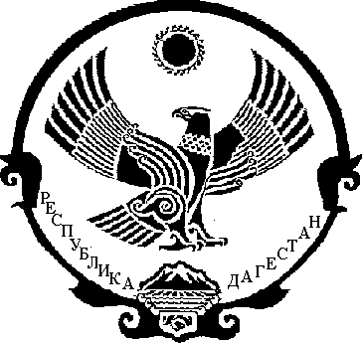
РЕСПУБЛИКА ДАГЕСТАН

АДМИНИСТРАЦИЯ МУНИЦИПАЛЬНОГО РАЙОНА

«МАГАРАМКЕНТСКИЙ РАЙОН»

ПОСТАНОВЛЕНИЕ

« 06 » 03 2023г. с. Магарамкент № __107___

О выдаче разрешения на условно разрешенный вид
использования земельного участка, принадлежащего на праве собственности МКОУ «Киркинская средняя общеобразовательная школа им. Аликберова Г.А.», расположенного по адресу: Россия, РД, Магарамкентский район, с. Кирка
________________________________________________________________________

В соответствии со ст.ст. 37, 39 Градостроительного кодекса РФ, ст.ст. 7,11 Земельного кодекса РФ, Федеральным законом от 6 октября 2003г. №131-ФЗ «Об общих принципах организации местного самоуправления в Российской Федерации», Федеральным законом от 27.07.2010г. №210-ФЗ «Об организации предоставления государственных и муниципальных услуг», Уставом МР «Магарамкентский район», классификатором видов разрешенного использования земельных участков, утвержденным Приказом Министерства экономического развития РФ от 1 сентября 2014года № 540 и заключения комиссии о результатах публичных слушаний
от 03.03. 2023 года, п о с т а н о в л я ю :
1. Предоставить разрешение на условно разрешенный вид использования земельного участка, принадлежащего на праве собственности МКОУ «Киркинская средняя общеобразовательная школа им. Аликберова Г.А.» с кадастровым номером : 05:10:00 00 21: 820 общей площадью 1367 кв.м., расположенного по адресу: Россия, РД, Магарамкентский район, с. Кирка:
- по виду разрешенного использования – «отдых (рекреация)», с кодом вида разрешенного использования – «5.0» и с описанием вида - «Обустройство мест для занятия спортом, физической культурой, пешими или верховыми прогулками, отдыха и туризма, наблюдения за природой, пикников, охоты, рыбалки и иной деятельности; создание и уход за городскими лесами, скверами, прудами, озерами, водохранилищами, пляжами, а также обустройство мест отдыха в них. Содержание данного вида разрешенного использования включает в себя содержание видов разрешенного использования с кодами 5.1 - 5.5».
2. МКУ «Информационный центр» МР «Магарамкентский район» разместить настоящее постановление на официальном сайте администрации МР «Магарамкентский район».

Глава муниципального района Ф.З.Ахмедов

